Das Fairness-Barometer 2009
Bürger loben Unternehmen und tadeln die Arbeitgeber

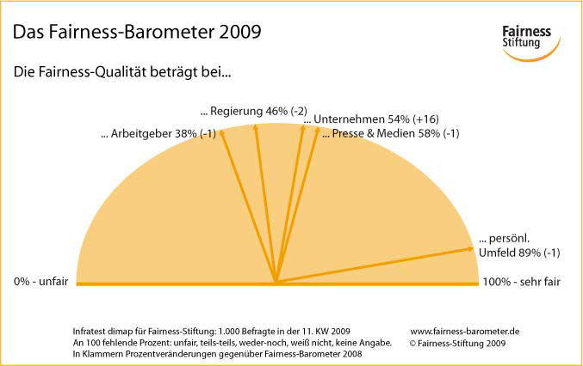

Frankfurt am Main 7.4.2009 – Mit einem Anstieg von 16 % haben die Unternehmen in ihrer Fairness gegenüber ihren Kunden im Jahresvergleich des Fairness-Barometers zugelegt. 54 % Prozent der Wahlbevölkerung halten die Unternehmen für fair. Im Vorjahr waren es nur 38 %. Und das trotz der nachweislich miserablen Beratung von Bankkunden bei Zertifikaten. Da müssen etliche Unternehmen in den Augen der Bürger deutliche Anstrengungen unternommen haben. Immerhin bleiben noch 38 %, die die Fairness der Unternehmen mit sehr unfair oder eher unfair beurteilen. Wenig getan hat sich bei der Fairness der Arbeitgeber gegenüber den Beschäftigten. Nur 38 % (2008: -1) halten deren Verhalten für fair.

Das besagt das aktuelle Fairness-Barometer (www.fairness-barometer.de) , das die Fairness-Stiftung erstellt hat. Dazu hat sie bei Infratest dimap wieder eine repräsentative Erhebung in Auftrag gegeben, die Mitte März 2009 durchgeführt wurde. Dabei sollten die Befragten die Fairness verschiedener gesellschaftlicher Leitgruppen im 12-Monatsrückblick beurteilen. Unverändert ist die Bevölkerung gespalten, wenn es um das Regierungshandeln geht. Die Bundesregierung wird von 45 % (+1) als unfair, von 46 % (-2) als fair angesehen.
Fairness ist Bürgern ein besonders wichtiger Maßstab

Die Fairness-Stiftung spiegelt mit dem Fairness-Barometer den Stand der Fairness-Qualität in Deutschland. Auf diese Weise können gesellschaftliche Gruppen erkennen, wie sie wahrgenommen werden und wo sie Handlungsbedarf haben.
Immerhin ist den Bundesbürgern die Fairness zwischen Arbeitgebern gegenüber den Mitarbeitern besonders wichtig (34 %), gefolgt von der Fairness zwischen Politikern und Wählern (23 %) sowie der Fairness der Medien bei der Berichterstattung über Ereignisse und Personen. Da die Fairness-Qualität der Unternehmen in Bezug auf Kunden derzeit recht hoch positiv bewertet wird, wird die Fairness bei ihren Kundenbeziehungen als weniger notwendig angesehen. Gleichwohl ist 96 % der Bundesbürger Fairness bei der Herstellung von Produkten und der Bereitstellung von Dienstleistungen wichtig und sehr wichtig.

© Fairness-Stiftung 2009

Ansprechpartner:
Dr. Norbert Copray, geschäftsführender Direktor der Fairness-Stiftung gGmbH
Langer Weg 18
60489 Frankfurt am Main

Tel. 069-78988144
Fax 069-78988151
www.fairness-stiftung.de
presse@fairness-stiftung.de
Urheberrecht: Die Rechte an allen Inhalten des Fairness-Barometers liegen bei der Fairness-Stiftung. Dieser Text kann honorarfrei unter Angabe der Quelle „Fairness-Stiftung www.fairness-barometer.de“ verwendet werden. Bitte senden Sie uns dafür einen Beleg/ein Belegexemplar Ihrer Veröffentlichung zu.

Zum Hintergrund:
Das Fairness-Barometer 2009 der Fairness-Stiftung ist eine Studie zur Fairness-Qualität in der deutschen Gesellschaft und fußt auf einer empirischen, repräsentativen Erhebung, die durch Infratest dimap in den 11. KW 2009 in der Bundesrepublik Deutschland im Auftrag der Fairness-Stiftung durchgeführt wurde. Befragt wurden 1.000 Personen ab 18 Jahre. Die Fehlertoleranz liegt zwischen 5 Prozentpunkten bei einem Anteilswert von 5 % und 3,1 Prozentpunkte bei einem Anteilswert von 50 %. Insgesamt wurden 11 Fragen gestellt.

(3243 Anschläge)

